|  |  |  |  |  |
| --- | --- | --- | --- | --- |
|  | |  |  |  |
| МИНОБРНАУКИ РОССИИ  Федеральное государственное бюджетное образовательное учреждение высшего образования  **«МИРЭА - Российский технологический университет»**  **РТУ МИРЭА**  Институт искусственного интеллекта  Кафедра системной инженерии | | | |  |
|  | | | |  |
|  |  | | | |

|  |  |  |  |
| --- | --- | --- | --- |
| **КУРСОВАЯ РАБОТА** | | | |
| **по дисциплине** | | | |
| «Верификация и валидация системных решений» | | | |
| **Тема курсовой работы:** «Верификация и валидация системных решений для системы интеллектуальной поддержки определения параметров риска при анализе рисков» | | | |
| **Обучающийся группы** КСМО-01-22 Кулинич И.В. ______________  *подпись обучающегося* | | | |
| **Руководитель курсовой работы**  Преподаватель, к.т.н., доцент Королев А. С. ______________  *подпись руководителя* | | | |
|  | |  | |
|  | |  | |
| Работа представлена к защите | «__»____20___ г. | |  |
|  |  | |  |
| «Допущен к защите» | «__»____20___ г. | |  |

Москва, 2024

|  |
| --- |
|  |
| |  | | --- | | МИНИСТЕРСТВО НАУКИ И ВЫСШЕГО ОБРАЗОВАНИЯ РОССИЙСКОЙ ФЕДЕРАЦИИ | | Федеральное государственное бюджетное образовательное учреждениевысшего образования**«МИРЭА - Российский технологический университет»****РТУ МИРЭА** |   Институт искусственного интеллекта |
| Кафедра системной инженерии |

Утверждаю

Заведующий кафедрой

_________________

Королев А.С.

« » 2024 г.

**ЗАДАНИЕ**

**на выполнение курсовой работы по дисциплине**

«Управление требованиями»

Студент: Кулинич Иван Владимирович Шифр: 22К1257 Группа: КСМО-01-22

**1. Тема работы:** «Система интеллектуальной поддержки определения параметров риска при анализе рисков»

**2. Исходные данные:**

1. Описание предметной области

2. ГОСТ Р ИСО/МЭК 25010-2015 Информационные технологии. Системная и программная инженерия. Требования и оценка качества систем и программного обеспечения (SQuaRE). Модели качества систем и программных продуктов

3. Учебный материал по методологии Arcadia - Королев А.С. «Инструментарий моделе-ориентированной системной инженерии: учебное пособие»

**3. Перечень вопросов, подлежащих разработке, и обязательного графического материала:**

1. Постановка задач, формулировка цели, описание объекта и предмета исследования.

2. Разработка плана верификации.

3. Разработка программ и методики испытаний.

4. Разработка отчета о верификации.

5. Формирование пояснительной записки к курсовому проекту.

4. **Срок представления к защите курсовой работы:** до « » 2024 г.

**Задание на курсовую работу выдал** _____________ (Королёв А.С.)

« » 2024 г.

**Задание на курсовую работу получил**  ____________ (Кулинич И.В.)

« » 2024 г.

Реферат

Отчёт 38 с., 5 частей., 4 рис.,13 табл., 10 источников, 4 приложения

MBSE, СИСТЕМНАЯ ИНЖЕНЕРИЯ, ПРОГРАММНОЕ ОБЕСПЕЧЕНИЕ, АНАЛИЗ HARA, ФУНКЦИОНАЛЬНАЯ БЕЗОПАСНОСТЬ, ватс, ЗАИНТЕРЕСОВАННЫЕ СТОРОНЫ. Объектом разработки является система интеллектуальной поддержки определения параметров риска при анализе рисков.

Предмет разработки – верификация и валидация требований к системе интеллектуальной поддержки определения параметров риска при анализе рисков.

Цель работы:

1. Сформировать целостное представление об инструментарии верификации и валидации, применяемом в проектной деятельности по созданию и развитию технологических систем;
2. Получить базовые знания и навыки, необходимые системному инженеру для обеспечения процессов верификации и валидации на всех этапах жизненного цикла технологической системы.

Задачи работы:

1. Использовать на практике общепринятые подходы к верификации и валидации.
2. Научиться эффективно применять инструментарий верификации и валидации, в частности, планирование верификации и валидации, написание программ и методик испытаний, составление отчетов о верификации и валидации.

Ограничением деятельности, проводимой в курсовой работе, является то, что проводится верификация требований к системе в целом без последующего порождения требований и распределения требований по физическим компонентам системы.

Для выполнения курсовой работы использовались теоретические методы исследования – построение таблиц, рисунков и диаграмм, а также опора на литературу.

В результате выполнения работы были созданы программа и методика испытаний, и отчет о прохождении верификации.

**Содержание**

Федеральное государственное бюджетное образовательное учреждение 3

высшего образования 3

«МИРЭА - Российский технологический университет» 3

РТУ МИРЭА 3

Перечень сокращений 8

Введение 8

Глава 1: Описание системы 9

1.1 Описание концепции системы 9

1.2 Контекстная диаграмма системы 9

1.3 Заинтересованные стороны 10

Глава 2: Спецификация требований к системе 11

2.1 Цель создания системы 11

2.2 Метрика достижения цели 11

2.3 Ограничение проектирования и использования системы 11

2.4 Возможности применения системы 12

2.5 Действия по применению 12

2.6 Функции системы и соответствующие функциональные требования 13

2.6.1 Функциональные требования и функциональные характеристики 13

2.6.2 Требования к данным: 14

2.6.3 Требования к качеству: 14

2.6.4 Требования к условиям функционирования 15

Глава 3: Планирование верификации 15

3.1 Стратегия верификации 15

Глава 4: Программа верификации и методика испытаний 16

4.1 Объект испытаний 19

4.1.1 Наименование системы 19

4.1.2 Комплектность испытательной системы 20

Рисунок 4 – Состав системы 20

4.2. Цель испытаний 20

4.3. Общие положения 20

4.3.1. Перечень руководящих документов, на основании которых проводят испытания 20

4.3.2. Место и продолжительность испытаний 21

4.3.3. Организации, участвующие в испытаниях 21

4.3.4. Перечень предъявляемых на испытания документов 21

4.4. Объем испытаний 22

4.4.1. Перечень этапов испытаний и проверок, а также количественные и качественные характеристики, подлежащие оценке. 22

4.4.2. Последовательность проведения и режима испытаний 22

4.4.3. Требования по испытаниям программных средств 23

4.4.4. Перечень работ, проводимых после завершения испытаний, требования к ним, объем и порядок проведения 24

4.5. Условия и порядок проведения испытаний 25

4.5.1. Условия начала и завершения отдельных этапов испытаний 25

4.5.2. Имеющиеся ограничения в условиях проведения испытаний 25

4.5.3. Требования к техническому обслуживанию системы 25

4.5.4. Меры, обеспечивающие безопасность и безаварийность проведения испытаний 25

4.6. Материально-техническое обеспечение испытаний 26

4.6.1. Технические средства, используемые во время испытаний 26

4.6.2. Программные средства, используемые во время испытаний 26

4.7. Метрологическое обеспечение испытаний 26

4.8. Отчетность 26

5. Отчет о верификации 27

Заключение 28

Список использованной литературы 29

Приложение А 30

Методика проведения проверки комплектности документации 30

Приложение Б 32

Методика проверки функциональности программных средств 32

Результат проверки должен быть зафиксирован в протоколе испытаний и отмечен в Акте о результатах испытаний (Приложение Г). По результатам проведения проверки представитель Заказчика вносит запись в Протокол испытаний - «Комплектность технических и программных средств, предъявляемых на испытания, соответствует (не соответствует) требованиям п. 6.a «Технические средства, используемые во время испытаний» и п. 6.b «Программные средства, используемые во время испытаний» настоящего документа». Функциональные характеристики Системы соответствуют (не соответствует) требованиям, приведенным в Техническом задании 36

Приложение В 37

Протокол испытаний 37

Приложение Г 39

Акт о результатах испытаний 39

Приложение Д 40

Акт о результатах экспертной проверки 40

## Перечень сокращений

**ЗС –** заинтересованная сторона

**АС –** автоматизированная система

**ВАТС –** высокоавтоматизированное автомобильное транспортное средство

**КБ –** конструкторское бюро

**ДТП –** Дорожно-транспортное проиcшествие

## Введение

Алгоритм интеллектуальной поддержки для оценки параметра степени тяжести дорожного происшествия (далее Система). Данная система предназначена для работы в КБ для проектирования ВАТС. Система используется для анализа параметров степени тяжести ДТП с целью последующего использования для проектирования наиболее устойчивых к известным уязвимостям, ВАТС.

# Глава 1: Описание системы

## 1.1 Описание концепции системы

Заказчик – «МИРЭА» предоставил требования уровня анализа применения, функциональные требования. Система разрабатывается как ПО. С системой будет работать специалист по функциональной безопасности, его действия будет контролировать начальник отдела функциональной безопасности. Контроль его действий будет осуществляться вышестоящим руководителем соответствующего подразделения.

## 1.2 Контекстная диаграмма системы

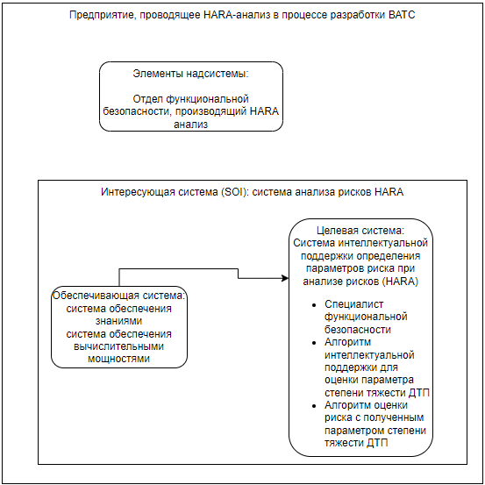

Рисунок 1. Контекстная диаграмма системы

## 1.3 Заинтересованные стороны

**Таблица 1.1 – Заинтересованные стороны**

|  |  |  |
| --- | --- | --- |
| **ID** | **Заинтересованные стороны** | **Роль** |
| **ST1** | «РТУ МИРЭА» | разработчик, производитель, заказчик |
| **ST2** | Отдел функциональной безопасности | пользователь |

# Глава 2: Спецификация требований к системе

## 2.1 Цель создания системы

Целью создания системы является потребность заказчика в анализе и выявлении параметров риска при анализе рисков HARA в сжатые сроки и с необходимой точностью

## 2.2 Метрика достижения цели

Таблица 2.1 – Проблема, потребность, цель

|  |  |  |
| --- | --- | --- |
| **Проблема** | **Потребность** | **Цель** |
| Pr.1 Проведение оценки параметров степени тяжести ДТП вручную занимает много времени | StN 1. Пользователь хочет, чтобы оценка параметров степени тяжести ДТП занимала меньше времени | StG 1. Ускорение процесса оценки параметров степени тяжести ДТП |
| Pr.2 Проведение оценки параметров степени тяжести ДТП вручную не отвечает заданным стандартам качества | StN 2. Пользователь хочет иметь возможность автоматизировать процесс оценки параметров степени тяжести ДТП | StG 2. Повышение точности оценки параметров степени тяжести ДТП |
| Pr.3 Описание сценариев ДТП занимает много времени | StN 3. Пользователь хочет, чтобы описание сценариев ДТП занимала меньше времени | StG 3. Ускорение процесса описания сценариев ДТП |

## 2.3 Ограничение проектирования и использования системы

Таблица 2.2 – Ограничения на проектирование

|  |  |  |  |
| --- | --- | --- | --- |
| ID | Содержание | Приоритет | Трассировка |
| SPR1 | Система должна быть реализована на языке Python | Средний | ST1 |
| SPR2 | Система должна быть реализована с применением Байесовского вывода | Средний | ST1 |
| SPR3 | Стоимость системы должна быть не более 150000 рублей | Высокий | ST1 |

Таблица 2.3 – Метрики достижения целей

|  |  |  |  |  |
| --- | --- | --- | --- | --- |
| **ID** | **Показатели достижения целей** | **Min значение** | **Целевое значение** | **Max значение** |
| A1 | Время, затрачиваемое на оценку параметров степени тяжести ДТП | 30 минут | 2 минуты | 1 минута |
| А2 | Точность оценки параметров степени тяжести ДТП | 75% | 80% | 85% |
| А3 | Время, затрачиваемое на описание сценариев ДТП | 10 мин | 1 минута | 30с |

## 2.4 Возможности применения системы

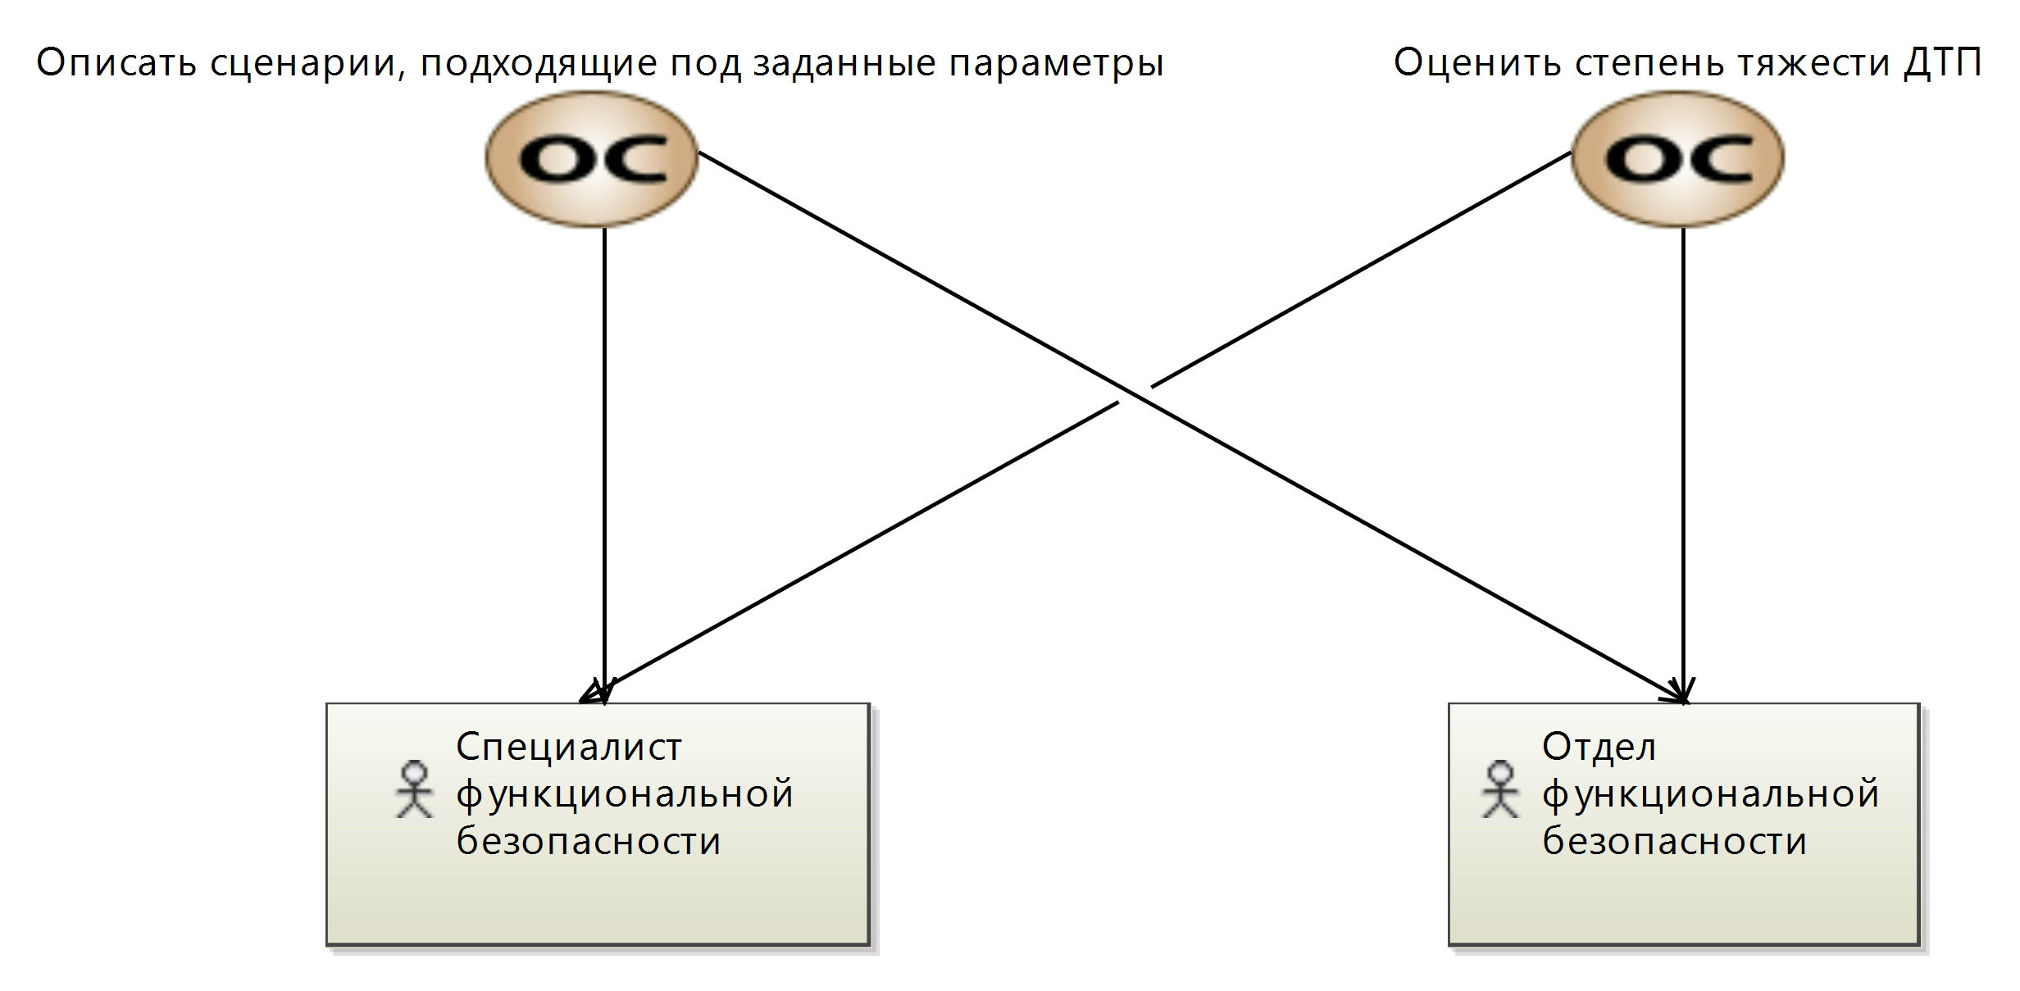

Рисунок 2. Возможности применения системы

## 2.5 Действия по применению

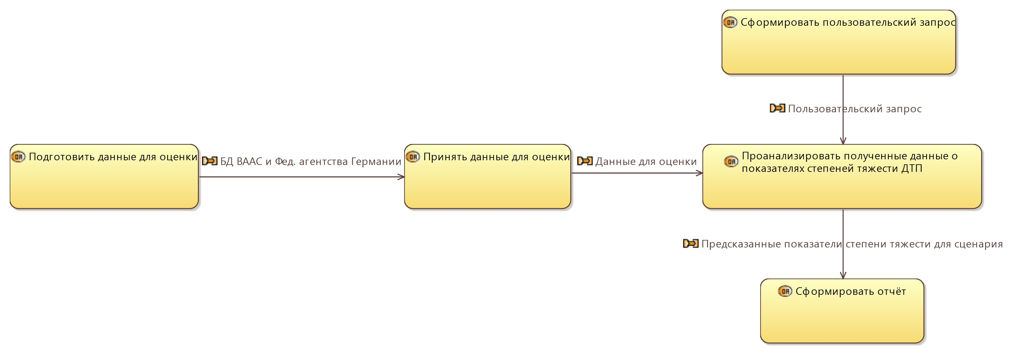

Рисунок 3. Действия по применению для возможности применения «Оценить степень тяжести ДТП»

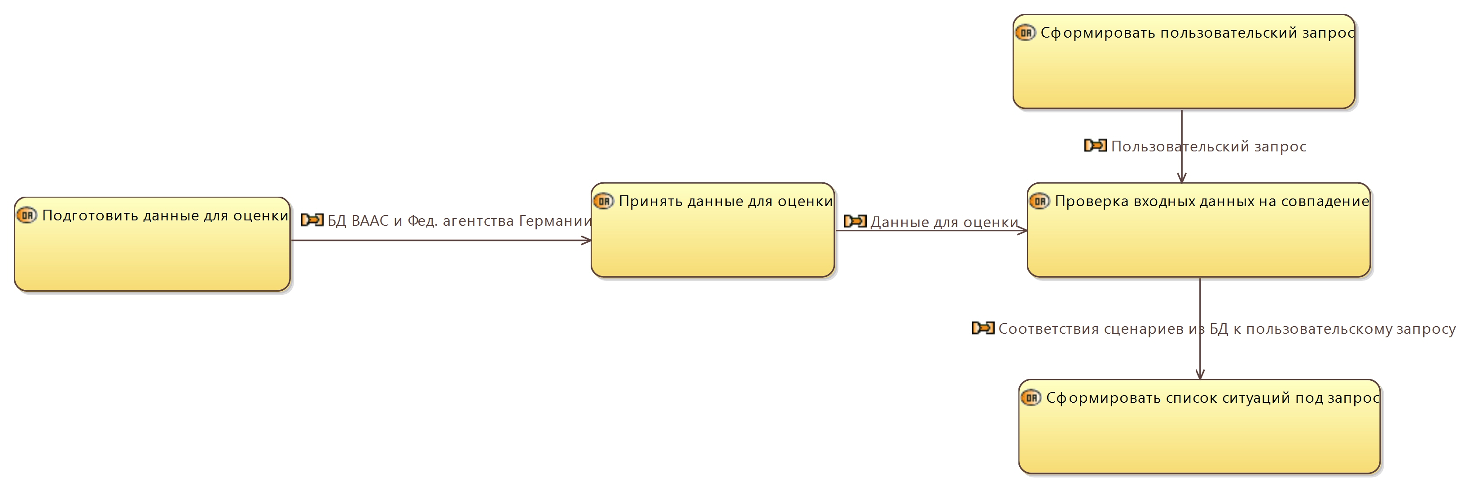

Рисунок 4. Действия по применению для возможности применения «Описать сценарии, подходящие под заданные параметры»

## 2.6 Функции системы и соответствующие функциональные требования

### 2.6.1 Функциональные требования и функциональные характеристики

Таблица 2.4 – Функции

|  |  |  |  |
| --- | --- | --- | --- |
| ID | Содержание | Приоритет | Трассировка |
| SF1 | Оценка параметров степени тяжести ДТП | Высокий | StG 1. |
| SF2 | Формирование списка сценариев под запрос | Высокий | StG 3. |
| SF3 | Расчёт времени и точности анализа параметров степени тяжести ДТП | Высокий | StG 1., StG 2. |
| SF4 | Формирование отчёта | Высокий | StG 1., StG 2., StG 3. |
| SF5 | Загрузка входных данных | Высокий | ST2 |

Таблица 2.5 – Функциональные требования

|  |  |  |  |
| --- | --- | --- | --- |
| ID | Содержание | Приоритет | Трассировка |
| SFR1 | Система должна по запросу оценивать параметры степени тяжести ДТП | Высокий | SF1 |
| SFR2 | Система должна по запросу формировать список сценариев в соответствии с пользовательским запросом | Высокий | SF3 |
| SFR3 | Система должна рассчитывать точность и время анализа параметров степени тяжести ДТП | Высокий | SF1, SF2 |
| SFR4 | Система должна уметь формировать отчёт на основе оценки параметров степени тяжести ДТП | Высокий | SF1, SF2, SF3 |
| SFR5 | Система должна загружать входные данные в форматах word ИЛИ csv ИЛИ xlcx | Высокий | SF5 |

Таблица 2.6 – Требования к функциональным характеристикам

|  |  |  |  |
| --- | --- | --- | --- |
| ID | Содержание | Приоритет | Трассировка |
| SFC1 | Система должна анализировать параметры степени тяжести ДТП менее чем за 2 минуты | Высокий | A1 |
| SFC2 | Система должна анализировать параметры степени тяжести ДТП с точностью не менее 80% | Высокий | А2 |
| SFC3 | Система должна анализировать риски для параметров степени тяжести менее чем за 1 минуту | Высокий | А3 |

### 2.6.2 Требования к данным:

Таблица 2.7 - Требования к данным

|  |  |  |  |
| --- | --- | --- | --- |
| ID | Содержание | Приоритет | Трассировка |
| SSD1 | Отчёт анализа должен содержать предсказанную оценку параметра степени тяжести ДТП и сценарии под пользовательский запрос | Высокий | SFR4 |
| SSD2 | Отчет анализа должен содержать точность анализа и время, которое система потратила на анализ | Высокий | SFR4 |
| SSD3 | Отчёт анализа должен быть представлен в форматах pdf ИЛИ word ИЛИ xclx | Высокий | SFR4 |

### 2.6.3 Требования к качеству:

Таблица 2.8 - Требования к качеству

|  |  |  |  |
| --- | --- | --- | --- |
| ID | Содержание | Приоритет | Трассировка |
| SQR1 | Помехи, сбои или прекращение электропитания не должны приводить к потере данных | Высокий | ST2 |
| SQR2 | Некорректные действия пользователей не должны нарушать работу ПК | Высокий | ST2 |
| SQR3 | ПО должно работать безотказно 95% времени из 95 дней в году | Высокий | ST2 |
| SQR4 | Время на перезапуск после аварийной остановки работы ПО должно составлять не более 1 часа | Высокий | ST2 |

### 2.6.4 Требования к условиям функционирования

Таблица 2.9 – Требования к условиям функционирования

|  |  |  |  |
| --- | --- | --- | --- |
| ID | Содержание | Приоритет | Трассировка |
| SER1 | Система должна работать на операционных системах Windows ИЛИ Linux | Высокий | ST1 |
| SER2 | Система должна работать на версии Python не ниже 3.10 | Высокий | ST1 |

# Глава 3: Планирование верификации

## 3.1 Стратегия верификации

Стратегия верификации заключается в проведении отдельных испытаний как для компонентов Системы (программное обеспечение), так и для Системы в целом. Приемосдаточные испытания должны проводиться совместно представителями Заказчика и Исполнителя.

Виды деятельности по верификации в данной работе включают в себя составление плана верификации, проведение верификации, составление отчета о верификации.

В проведении верификации Системы участвуют представители организаций Заказчика и Исполнителя. Деятельность по верификации Системы должна быть независима и не затрагивать организационные отношения между Заказчиком и Исполнителем.

Проведение верификации должно соответствовать требованиям ISO/IEC/IEEE 15288:2015 Системная и программная инженерия. Процессы жизненного цикла систем.

Объем испытаний и методы, используемые для верификации представлены в таблице 3.1.

Таблица 3.1 – Матрица верификации

|  |  |  |  |
| --- | --- | --- | --- |
| **ID Требования** | **Методы верификации и их ID** | | |
| **Демонстрация** | **Экспертная проверка** | **Испытания функциональных возможностей** |
| T1 (E) | T3 (G) | T4 (H) |
| SFR1 | * |  |  |
| SFR2 | * |  |  |
| SFR3 | * |  |  |
| SFR4 | * |  |  |
| SFR5 | * |  |  |
| SFC1 | * |  |  |
| SFC2 | * |  |  |
| SFC3 | * |  |  |
| SSD1 | * |  |  |
| SSD2 | * |  |  |
| SSD3 | * |  |  |
| SQR1 |  |  | * |
| SQR2 |  |  | * |
| SQR3 |  |  | * |
| SQR4 |  |  | * |
| SER1 |  | * |  |
| SER2 |  | * |  |
| SPR1 |  | * |  |
| SPR2 |  | * |  |
| SPR3 |  | * |  |

# Глава 4: Программа верификации и методика испытаний

Таблица 4.1. Программа верификации

|  |  |  |  |  |
| --- | --- | --- | --- | --- |
| **ID требования** | **Описание** | **Метод верификации** | **Процедуры верификации/ Результаты** | **Выводы**  **(Пройдено/ не пройдено)** |
| SFR1 | Система должна по запросу оценивать параметры степени тяжести ДТП | **Демонстрация** | После подачи сигнала, Система анализирует параметры степени тяжести ДТП |  |
| SFR2 | Система должна по запросу формировать список сценариев в соответствии с пользовательским запросом | **Демонстрация** | После подачи сигнала, система оценивает риски для параметров степени тяжести ДТП. Скорость менее 1 минуты |  |
| SFR3 | Система должна рассчитывать точность и время анализа параметров степени тяжести ДТП | **Демонстрация** | По окончанию работы система демонстрирует точность анализа и время, за которое анализ был произведён. Точность более 80%. Скорость менее 2 минут |  |
| SFR4 | Система должна уметь формировать отчёт на основе оценки параметров степени тяжести ДТП | **Демонстрация** | По окончанию работы Система сформировала и выдала для чтения и редактирования отчёт в форматах word ИЛИ pdf |  |
| SFR5 | Система должна загружать входные данные в форматах word ИЛИ csv ИЛИ xlcx | **Демонстрация** | Система загрузила данные в форматах word ИЛИ csv |  |
| SFC1 | Система должна анализировать параметры степени тяжести ДТП менее чем за 2 минуты | **Демонстрация** | Система проанализировала параметры степени тяжести ДТП менее чем за 2 минуты |  |
| SFC2 | Система должна анализировать параметры степени тяжести ДТП с точностью не менее 80% | **Демонстрация** | Точность анализа Системы составила более 80% |  |
| SFC3 | Система должна анализировать риски для параметров степени тяжести менее чем за 1 минуту | **Демонстрация** | Скорость анализа рисков Системой составила менее 1 минуты |  |
| SSD1 | Отчёт анализа должен содержать предсказанную оценку параметра степени тяжести ДТП и сценарии под пользовательский запрос | **Демонстрация** | Результат испытаний H2 |  |
| SSD2 | Отчет анализа должен содержать точность анализа и время, которое система потратила на анализ | **Демонстрация** | Результат испытаний H2 |  |
| SSD3 | Отчёт анализа должен быть представлен в форматах pdf ИЛИ word ИЛИ xclx | **Демонстрация** | Результат испытаний H2 |  |
| SQR1 | Помехи, сбои или прекращение электропитания не должны приводить к потере данных | **Испытания функциональных возможностей** | Испытание показывает соответствие требованию |  |
| SQR2 | Некорректные действия пользователей не должны нарушать работу ПК | **Испытания функциональных возможностей** | Испытание показывает соответствие требованию |  |
| SQR3 | ПО должно работать безотказно 95% времени из 95 дней в году | **Испытания функциональных возможностей** | Испытание показывает соответствие требованию |  |
| SQR4 | Время на перезапуск после аварийной остановки работы ПО должно составлять не более 1 часа | **Испытания функциональных возможностей** | Испытание показывает соответствие требованию |  |
| SER1 | Система должна работать на операционных системах Windows ИЛИ Linux | **Эксп. Проверки** | Экспертиза показывает соответствие требованию |  |
| SER2 | Система должна работать на версии Python не ниже 3.10 | **Эксп. Проверки** | Экспертиза показывает соответствие требованию |  |
| SPR1 | Система должна быть реализована на языке Python | **Эксп. Проверки** | Экспертиза показывает соответствие требованию |  |
| SPR2 | Система должна быть реализована с применением Байесовского вывода | **Эксп. Проверки** | Экспертиза показывает соответствие требованию |  |
| SPR3 | Стоимость системы должна быть не более 150000 рублей | **Эксп. проверки** | Экспертиза показывает соответствие требованию |  |

Программа испытаний содержит разделы (по ГОСТ 34 [ГОСТ Р 59795–2021]):

## 4.1 Объект испытаний

### 4.1.1 Наименование системы

Система интеллектуальной поддержки определения параметров риска при анализе рисков.

### 4.1.2 Комплектность испытательной системы

Вариант состава программно-аппаратного комплекса приведен на рисунке 3.

### 

### Рисунок 4 – Состав системы

Структура

Система состоит из следующих подсистем:

* Подсистема обработки данных
* Подсистема предсказания параметров степени тяжести ДТП
* Подсистема поиска совпадений в сценариях

## 4.2. Цель испытаний

Целью проведения испытаний является:

Проверка комплексной функциональности и работоспособности программного обеспечения Системы в соответствии со сценариями испытаний, описанными в настоящем документе.

Под программным обеспечением в данной работе понимается комплекс программных средств,.

По результатам испытаний принимается решение о качестве разработки Системы и необходимости её доработки.

4.3. Общие положения

4.3.1. Перечень руководящих документов, на основании которых проводят испытания

Руководящие документы:

* ISO/IEC/IEEE 15288:2015;
* ISO/IEC/IEEE 15289:2011;
* ГОСТ Р ИСО/МЭК 25010-2015 Информационные технологии. Системная и программная инженерия. Требования и оценка качества систем и программного обеспечения (SQuaRE). Модели качества систем и программных продуктов

### 4.3.2. Место и продолжительность испытаний

Испытания оборудования и программного обеспечения проводятся на местах их размещения в сроки, установленные настоящей ПМИ.

### 4.3.3. Организации, участвующие в испытаниях

Испытания Системы проводятся комиссией, в состав которой входят представители организаций Заказчика и Исполнителя.

Состав комиссии утверждается Приказом.

### 4.3.4. Перечень предъявляемых на испытания документов

На испытания Системы предъявляются документы:

* Техническое задание на разработку технического проекта Системы;
* Программа и методика испытаний;
* Руководство Пользователя.

## 4.4. Объем испытаний

### 4.4.1. Перечень этапов испытаний и проверок, а также количественные и качественные характеристики, подлежащие оценке.

***Перечень испытаний***

Испытания состоят из:

* документации;
* ПО.

***Перечень проводимых проверок по документации***

* Состав документации, представляемой на испытания, ее комплектность, качество разработки, соответствие нормативно-техническим требованиям;
* Опытный образец Системы, её работоспособность.

***Количественные и качественные характеристики, подлежащие оценке***

Количественные характеристики – физические величины, характеризующие какое-нибудь свойство технического устройства, системы, явления или процесса.

Качественные – не требующие проведения измерений.

В ходе проведения испытаний оценке подлежат:

* количественные характеристики Системы, показываемые под нагрузкой;
* качественные показатели в виде проверки возможности выполнения Системы перечисленных ниже функций.
* прием входных данных;
* обработка данных;
* формирование отчёта о результатах работы ПО.

### 4.4.2. Последовательность проведения и режима испытаний

Испытания проводятся в последовательности, указанной в пункте «Перечень испытаний».

### 4.4.3. Требования по испытаниям программных средств

1. Требования к персональному компьютеру

Данный функциональный элемент может быть представлен как стационарным компьютером, так и ноутбуком с рекомендуемыми системными требованиями.

Рекомендуемые системные требования:

1. ПК должен иметь процессор с частотой не менее 4 ГГц и разрядностью не менее 64 бит.
2. ПК должен иметь оперативную память не менее 8 ГБ.
3. ПК должен иметь экран с разрешением не менее 1024х768 px.
4. ПК должен иметь устройства ввода – клавиатура и мышь.
5. На ПК должна быть установлена ОС Windows не ниже 10 версии со всеми критически важными обновлениями и сервисными пакетами.
6. На ПК должна быть установлен Python не ранее версии 3.10. со всеми критически важными библиотеками
7. Требования к персоналу, осуществляющему ПМИ

Персонал, осуществляющий данную ПМИ, должен обладать опытом работы, компетенцией и квалификацией, обеспечивающей полноценное выполнение всей программы испытаний.

Персонал должен быть аттестован в установленном порядке на право проведения испытаний в области аккредитации.

Персонал, привлекаемый к работам по осуществлению данной ПМИ, должен подбираться по принципам отсутствия заинтересованности в получении определенного результата выполняемых работ.

### 4.4.4. Перечень работ, проводимых после завершения испытаний, требования к ним, объем и порядок проведения

Результаты проверки функциональности опытного образца Системы, предусмотренных программой, фиксируют в протоколах, содержащих следующие разделы:

* назначение испытаний;
* состав технических и программных средств, используемых при испытаниях;
* указание методик, в соответствии с которыми проводились испытания, обработка и оценка результатов;
* обобщенные результаты испытаний;
* выводы о результатах испытаний и соответствии опытного образца.

В случае успешного проведения проверки функциональности в полном объеме Исполнитель совместно с Заказчиком на основании Протокола испытаний (Приложение Б) утверждают Акт о результатах испытаний (Приложение Д). Исполнитель передает Заказчику Систему на баланс.

В случае выявления несоответствия разработанной Системы отдельным требованиям технического задания Исполнитель проводит корректировку Программы испытаний и документации по результатам испытаний в сроки, согласованные с Заказчиком.

По завершении корректировки Программы испытаний и документации Исполнитель и Заказчик проводят повторные испытания согласно настоящей Программе и методике испытаний в объеме, требуемом для проверки проведения корректировок.

Мелкие, несущественные замечания могут быть устранены в рабочем порядке.

## 4.5. Условия и порядок проведения испытаний

### 4.5.1. Условия начала и завершения отдельных этапов испытаний

Испытания проводить по методам испытаний, приведенным в Приложениях А и Б настоящего документа. По согласованию с приемочной комиссией возможно изменение последовательности проведения проверок для отдельных этапов испытаний.

Решение об успешности прохождения этапа производить на основании критериев, приведенных в Приложениях А и Б настоящего документа. Отметку о прохождении отдельных проверок и испытаний в целом испытаний делать в протоколе испытаний.

При получении отрицательных результатов испытаний по отдельным проверочным процедурам проводятся мероприятия по выявлению и устранению причин, их вызвавших. После устранения неисправностей проводятся повторные испытания по тем пунктам ПМИ, при проверках которых были получены несоответствия приемочным критериям.

В случае соответствия результатов испытаний указанным критериям (для каждого этапа), комиссия принимает решение о возможности перехода к следующему этапу испытаний.

### 4.5.2. Имеющиеся ограничения в условиях проведения испытаний

Требования не предъявляются

### 4.5.3. Требования к техническому обслуживанию системы

Требования к техническому обслуживанию не предъявляются.

### 4.5.4. Меры, обеспечивающие безопасность и безаварийность проведения испытаний

При проведении испытаний Заказчик должен обеспечить соблюдение требований безопасности, установленных ГОСТ 12.2.007.0–75, ГОСТ 12.2.007.3–75, «Правилами техники безопасности при эксплуатации электроустановок потребителей», и «Правилами технической эксплуатации электроустановок потребителей».

## 4.6. Материально-техническое обеспечение испытаний

### 4.6.1. Технические средства, используемые во время испытаний

Не применимо

### 4.6.2. Программные средства, используемые во время испытаний

Для проведения испытаний используется специальное программное обеспечение, установленное и настроенное на ПК.

## 4.7. Метрологическое обеспечение испытаний

Не применимо

## 4.8. Отчетность

В процессе проведения испытаний Системы по установлению соответствия требованиям настоящей ПМИ ведется протокол испытаний в соответствии с Приложением Д, в который заносятся результаты проведённых проверок с отметкой о соответствии приемочным критериям по каждой проверке.

Протокол испытаний Системы заполняется ответственным (представитель Заказчика) за проведение испытаний из числа членов комиссии и подписывается представителями организаций Заказчика и Исполнителя.

По результатам проведения испытаний комиссией составляется Акт о результатах испытаний Системы в соответствии с Приложением Г, подтверждающий выполнение программы испытаний.

# 5. Отчет о верификации

Результаты верификации:

1. Цель проведения испытаний:

Проверка комплексной функциональности и работоспособности Системы в соответствии со сценариями испытаний, описанными в настоящем документе.

1. Результаты испытаний приведены в Приложении Б настоящего документа.
2. Рекомендации и выводы комиссии приведены в Приложении В настоящего документа.

## Заключение

В результате выполнения курсовой работы были изучены методы и подходы к верификации и валидации системных решений в процессе разработки автоматизированной системы такие как анализ, расчет, пересмотр, инспекция, экспертная оценка и испытания продукции, интерфейсов или производственных процессов; использован инструментарий верификации и валидации, в частности, планирование верификации и валидации, написание программ и методик испытаний, составление отчетов о верификации и валидации. На основании полученных знаний был составлен план верификации и отчет о верификации системы, а также разработана программа и методика испытаний ПО для системы интеллектуальной поддержки определения параметров риска при анализе рисков.

### Список использованной литературы

1. Халл Э., Джексон К., Дик Дж. Инженерия требований. – М.: ДМК, 2016.
2. INCOSE Systems Engineering Handbook: A Guide for System Life Cycle Processes and Activities, 4th Edition, ISBN: 978-1-118-99940-0 – August 2015, 304 pages.
3. А. Косяков, У. Свит и др. Системная инженерия. Принципы и практи-ка. Пер. с англ. по ред. В.К. Батоврина. ISBN 978-5-97060-464-9 – М.: ДМК Пресс, 2017.
4. Sanford Friedenthal, Alan Moore and Rick Steiner. A Practical Guide to SysML: The Systems Modeling Language. – The MK/OMG Press. 3rd Edition, 2015, 630 pp.
5. Крэг Ларман. Применение UML 2.0 и шаблонов проектирования. – Диалектика, 2019, 736 с.
6. Model-based system engineering: http://sewiki.ru/MBSE
7. Королев А.С. Инструментарий моделе-ориентированной системной инженерии [Электронный ресурс]: учебное пособие. – М.: РТУ МИРЭА, 2019. – Электрон. опт. диск (ISO).
8. Королев А.С. Функциональный анализ систем с использованием средств моделе-ориентированной системной инженерии [Электронный ресурс]: учебное пособие. – М.: РТУ МИРЭА, 2020. – Электрон. опт. диск (ISO).
9. Королев А.С., Гайдамака К.И.: Управление требованиями. [Электронный ресурс]: методические указания / Королев А.С., Гайдамака К.И. – М.: Российский технологический университет – МИРЭА, 2020. – 1 электрон. опт. диск (CD-ROM).
10. Королев А.С., Гайдамака К.И.: Верификация и валидация системных решений. [Электронный ресурс]: методические указания / Королев А.С., Гайдамака К.И. – М.: Российский технологический университет – МИРЭА, 2020.

# Приложение А

# Методика проведения проверки комплектности документации

**Документация, необходимая для проведения испытаний:**

Документация на Систему согласно п.4.3.4 «Перечень предъявляемых на испытания документов» настоящей ПМИ.

**Порядок проведения испытаний:**

Проверка комплектности документации на Систему производится визуально представителями Заказчика. В ходе проверки сопоставляется состав и комплектность документации, представленной Исполнителем, с перечнем программной документации, а также соответствие предъявленной документации требованиям ГОСТ 34.201–2020, ГОСТ Р 59795–2021.

Документация должна содержать сведения обо всех установленных и включенных в Систему компонентах, гарантийные обязательства, а также сведения обо всех действиях пользователя при эксплуатации.

**Критерии приемки:**

Проверка по настоящему пункту считается положительной, если:

* комплектность предъявленной документации соответствует перечню программной документации, исполнение документации соответствует требованиям ГОСТ 34.201–2020, ГОСТ Р 59795–2021;
* Руководство по эксплуатации Системы удовлетворяет ГОСТ ГОСТ 2.601-2013 и содержит в полном объеме сведения о использовании по назначению, проведении технического обслуживания и ремонтов в гарантийный и послегарантийный периоды.

**Состав комиссии для проведения испытаний:**

* Представитель Заказчика;
* Представитель Подрядчика.

**Время, необходимое для проведения испытаний:**

1 час.

**Результат испытаний:**

Факт проверки документации и ее соответствие требованиям фиксируется в Протоколе испытаний (Приложение В) и отмечается в Акте о результатах испытаний (Приложение Г). Представитель Заказчика вносит запись в Протокол испытаний - «Комплектность документации, предъявляемой на испытания, соответствует (не соответствует) требованиям п. 3.d «Перечень предъявляемых на испытания документов» настоящего документа».

# Приложение Б

# Методика проверки функциональности программных средств

**Компоненты Системы, на которых проводят испытания:**

Не применимо

**Документация, необходимая для проведения испытаний:**

Документация на Систему согласно п.4.3.4 «Перечень предъявляемых на испытания документов» настоящей ПМИ.

**Порядок проведения испытаний**:

Функциональность и соответствие требованиям Системы проверяется в соответствии с таблицами Б настоящего документа.

Таблица Б – Методика проверки функциональности программных средств и результаты верификации

|  |  |  |  |  |
| --- | --- | --- | --- | --- |
| **ID требования** | **Описание** | **Метод верификации** | **Процедуры верификации/ Результаты** | **Выводы**  **(Пройдено/ не пройдено)** |
| SFR1 | Система должна по запросу оценивать параметры степени тяжести ДТП | **Демонстрация** | После подачи сигнала, Система анализирует параметры степени тяжести ДТП | Пройдено |
| SFR2 | Система должна по запросу формировать список сценариев в соответствии с пользовательским запросом | **Демонстрация** | После подачи сигнала, система оценивает риски для параметров степени тяжести ДТП. Скорость менее 1 минуты | Пройдено |
| SFR3 | Система должна рассчитывать точность и время анализа параметров степени тяжести ДТП | **Демонстрация** | По окончанию работы система демонстрирует точность анализа и время, за которое анализ был произведён. Точность более 80%. Скорость менее 2 минут | Пройдено |
| SFR4 | Система должна уметь формировать отчёт на основе оценки параметров степени тяжести ДТП | **Демонстрация** | По окончанию работы Система сформировала и выдала для чтения и редактирования отчёт в форматах word ИЛИ pdf | Пройдено |
| SFR5 | Система должна загружать входные данные в форматах word ИЛИ csv ИЛИ xlcx | **Демонстрация** | Система загрузила данные в форматах word ИЛИ csv | Пройдено |
| SFC1 | Система должна анализировать параметры степени тяжести ДТП менее чем за 2 минуты | **Демонстрация** | Система проанализировала параметры степени тяжести ДТП менее чем за 2 минуты | Пройдено |
| SFC2 | Система должна анализировать параметры степени тяжести ДТП с точностью не менее 80% | **Демонстрация** | Точность анализа Системы составила более 80% | Пройдено |
| SFC3 | Система должна анализировать риски для параметров степени тяжести менее чем за 1 минуту | **Демонстрация** | Скорость анализа рисков Системой составила менее 1 минуты | Пройдено |
| SSD1 | Отчёт анализа должен содержать предсказанную оценку параметра степени тяжести ДТП и сценарии под пользовательский запрос | **Демонстрация** | Результат испытаний H2 | Пройдено |
| SSD2 | Отчет анализа должен содержать точность анализа и время, которое система потратила на анализ | **Демонстрация** | Результат испытаний H2 | Пройдено |
| SSD3 | Отчёт анализа должен быть представлен в форматах pdf ИЛИ word ИЛИ xclx | **Демонстрация** | Результат испытаний H2 | Пройдено |
| SQR1 | Помехи, сбои или прекращение электропитания не должны приводить к потере данных | **Испытания функциональных возможностей** | Испытание показывает соответствие требованию | Пройдено |
| SQR2 | Некорректные действия пользователей не должны нарушать работу ПК | **Испытания функциональных возможностей** | Испытание показывает соответствие требованию | Пройдено |
| SQR3 | ПО должно работать безотказно 95% времени из 95 дней в году | **Испытания функциональных возможностей** | Испытание показывает соответствие требованию | Пройдено |
| SQR4 | Время на перезапуск после аварийной остановки работы ПО должно составлять не более 1 часа | **Испытания функциональных возможностей** | Испытание показывает соответствие требованию | Пройдено |
| SER1 | Система должна работать на операционных системах Windows ИЛИ Linux | **Эксп. Проверки** | Экспертиза показывает соответствие требованию | Пройдено |
| SER2 | Система должна работать на версии Python не ниже 3.10 | **Эксп. Проверки** | Экспертиза показывает соответствие требованию | Пройдено |
| SPR1 | Система должна быть реализована на языке Python | **Эксп. Проверки** | Экспертиза показывает соответствие требованию | Пройдено |
| SPR2 | Система должна быть реализована с применением Байесовского вывода | **Эксп. Проверки** | Экспертиза показывает соответствие требованию | Пройдено |
| SPR3 | Стоимость системы должна быть не более 150000 рублей | **Эксп. проверки** | Экспертиза показывает соответствие требованию | Пройдено |

**Критерии приемки:**

Проверка функциональности считается положительной, если:

* нет замечаний по оформлению документации;
* все результаты проверки протокола испытаний положительные;
* пройдена верификация системы.

**Состав комиссии для проведения испытаний:**

* Представитель Заказчика;
* Представитель Подрядчика;

**Время, необходимое для проведения испытаний:**

* 2 часа.

**Результат испытаний:**

### Результат проверки должен быть зафиксирован в протоколе испытаний и отмечен в Акте о результатах испытаний (Приложение Г). По результатам проведения проверки представитель Заказчика вносит запись в Протокол испытаний - «Комплектность технических и программных средств, предъявляемых на испытания, соответствует (не соответствует) требованиям п. 6.a «Технические средства, используемые во время испытаний» и п. 6.b «Программные средства, используемые во время испытаний» настоящего документа». Функциональные характеристики Системы соответствуют (не соответствует) требованиям, приведенным в Техническом задании

# Приложение В

# Протокол испытаний

Протокол испытаний №_______

Испытаниям подвергнут система интеллектуальной поддержки определения параметров риска при анализе рисков №_______.

Испытания проведены с целью определения готовности системы интеллектуальной поддержки определения параметров риска при анализе рисков к промышленной эксплуатации.

Испытания проводили члены комиссии по приемке системы интеллектуальной поддержки определения параметров риска при анализе рисков:

Представители Заказчика:

__________________________________________________________________

*Должность, ФИО*

Представители Исполнителя:

__________________________________________________________________

*Должность, ФИО*

Испытания проводились с «__» ___ 20__г. по «__» ___ 20__г. в соответствии с Методикой проведения проверки комплектности документации, а также Методикой проверки функциональности программных средств.

В процессе проведения испытаний установлено:

Испытательная комиссия обеспечена (не обеспечена) подготовленной документацией п. ___ ПМИ «Перечень предъявляемых на испытания документов».

Комплектность документации, предъявляемой на испытания, соответствует (не соответствует) требованиям п. __ ПМИ «Перечень предъявляемых на испытания документов».

Функциональность программных средств, предъявляемых на испытания, соответствует (не соответствует) требованиям и п. __ ПМИ «Программные средства, используемые во время испытаний».

Функциональные характеристики Системы соответствуют (не соответствует) требованиям, приведенным в Техническом задании.

# Приложение Г

# Акт о результатах испытаний

Утверждаю

_______________________________

Должность, наименование организации

_______________________________

Подпись, расшифровка

«__» ______________ 20__ г.

Акт №_________

О результатах испытаний системы интеллектуальной поддержки определения параметров риска при анализе рисков.

На испытания предъявлен образец №_________.

1 Цель испытаний: проверка комплексной функциональности, работоспособности и готовности к промышленной эксплуатации системы интеллектуальной поддержки определения параметров риска при анализе рисков.

2 Результаты испытаний:

__________________________________________________________________

(Положительные / отрицательные результаты в целом; при наличии отрицательных результатов их перечисляют)

3 Заключение

__________________________________________________________________

(Требованиям ПМИ соответствует / не соответствует)

4 Акт составлен на основании протокола №_______ от «__»____ 20__ г.

Члены комиссии по приемке системы интеллектуальной поддержки определения параметров риска при анализе рисков:

__________________________________________________________________

*Подпись, расшифровка*

# Приложение Д

# Акт о результатах экспертной проверки

Утверждаю

_______________________________

Должность, наименование организации

_______________________________

Подпись, расшифровка

«__» ______________ 20__ г.

Акт №_________

О результатах экспертной проверки системы интеллектуальной поддержки определения параметров риска при анализе рисков.

На испытания предъявлен образец №_________.

1 Цель проверки: проверка комплексной функциональности, работоспособности и готовности к промышленной эксплуатации системы интеллектуальной поддержки определения параметров риска при анализе рисков.

2 Результаты испытаний:

__________________________________________________________________

(Положительные / отрицательные результаты в целом; при наличии отрицательных результатов их перечисляют)

3 Заключение

__________________________________________________________________

(Требованиям ПМИ соответствует / не соответствует)

4 Акт составлен на основании протокола №_______ от «__»____ 20__ г.

Члены экспертной комиссии по приемке системы интеллектуальной поддержки определения параметров риска при анализе рисков:

__________________________________________________________________

*Подпись, расшифровка*